Detailed Specification Proposal - Base:
Cash Management

Project: Acacia
Stage: ---
Start Date: 15/04/2009
Duration: ---
Version: 1
Author: Petar Milev
Email: fearlesshyena@gmail.com

Contents

1 Tasks Included 3
1.1 Main Tasks 3
2 Implementation Details 4
2.1 Cash Reconcile List Panel 4
2.2 Cash Reconcile Form 4
2.3 Banknote Quantity Form 8
Estimation 9

1 Tasks Included

Main Tasks

- Cash Reconcile List Panel
- Cash Reconcile Form
- Banknote Quantity Form

Implementation Details

Cash Reconcile List Panel

Панела е достъпен от главното меню Cash Management->Cash Reconcile.
Менюто Cash Management се намира между менютата Payments и Reports.

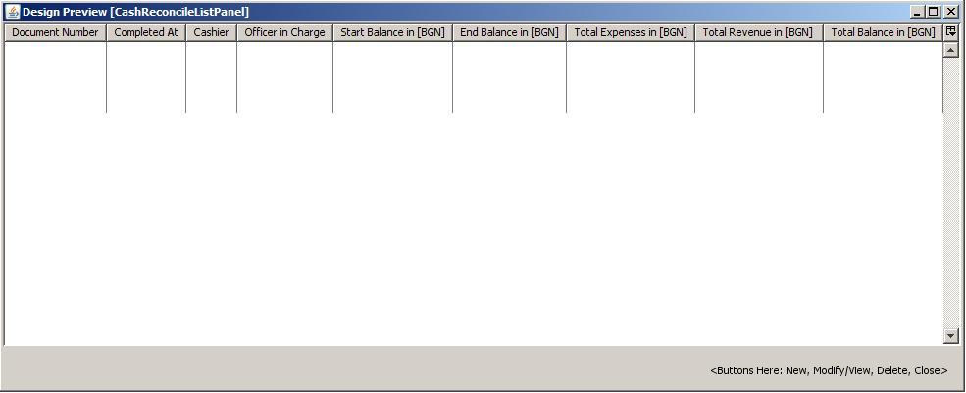

- Колоните Total Еxpenses и Total Revenue и End Balance са суми изчислени върху пероида от последното засичане до текущото.
- Total Balance e общия баланс към „completed at” датата на cash reconcile документа.

Cash Reconcile Form

    - Tab “Primary Info”

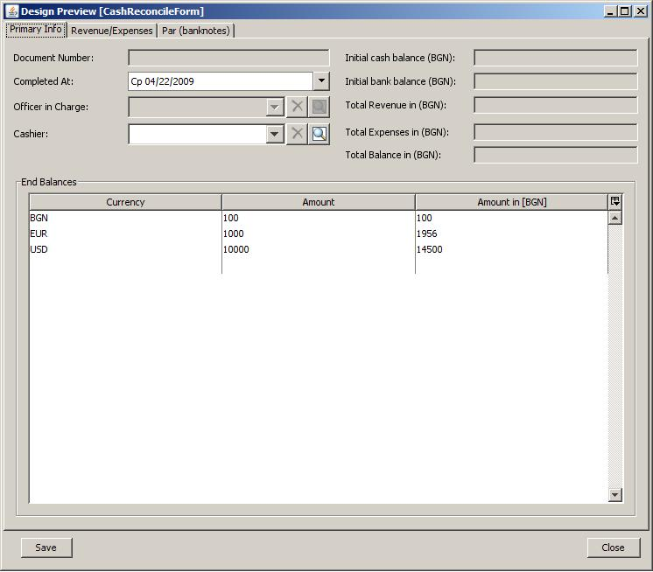
Дефиниция:
Период от последното засичане – това е период с дълна и горна граница от тип „дата и час” определени по следния начин: ако текущото засичане е първото засичане за тази организация, периода няма долна граница. Ако това не е първо засичане, долната граница е completedAt момента на последното засичане. Горната граница на периода е createdAt датата на текущия документ.

- Document Number – номер (аналогичнен на номера при фактурите) – първата цифра съответства на клона на фирмата - readonly

- Completed At – момент на complete на документа – readonly, полето съдържа дата и час.
- Officer in Charge – проверяващ, човека въвеждащ документа (readonly)
- Cashier – проверявания касиер, полето се избира от Person, от текущата организация
Cashier са persons от текущия branch, които са класифицирани като cashier.
- Initial cash/bank balance – баланс на плащанията към момента на създаване на текущото засичане
- Total Revenue/Expenses – входящи/изходящи плащания към периода от последното засичане. Стойността е равна на съответната стойност от Tab „Revenue/Exspenses”
- Total Balance – баланс към момента на приключване на текущото засичане. Стойността се попълва при натискане на Complete.
- End Balances – суми в различните валути към момента на приключване на текущото засичане

При създаване на нов Cash Reconcile имаме възможни операции: Save и Complete. При Save документа преминава в статус Draft при Complete, документа преминава в статус Completed.
Следните полета се попълват при Complete (преди това нямат стойност): Document Number, Completed At, Total Balance, Таблица End Balances.

    - Tab “Revenue/Expenses”

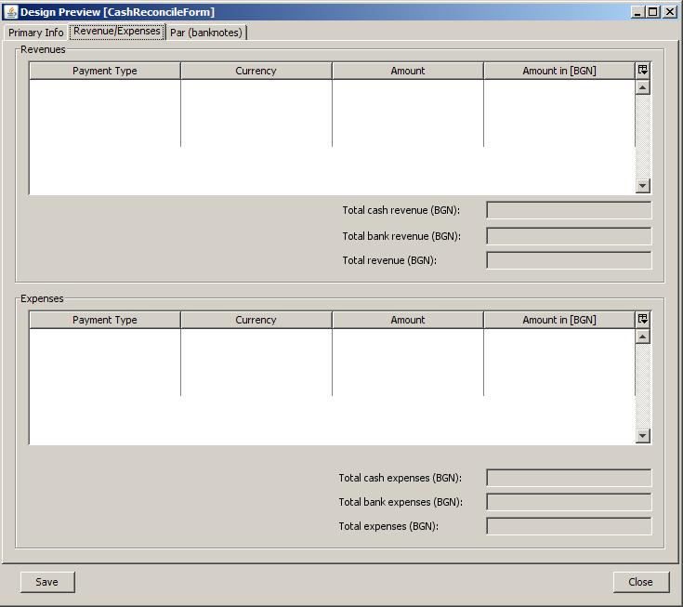

- Revenues – всеки ред обобщава приходите от даден тип (cash/bank) в дадена валута. Извадката е само за приода от последното засичане.
- Expenses – всеки ред обощава разходите от даден тип в дадена валута. Извадката е само за периода от последното засичане.
- Total cash/bank revenue/expenses – сумарни стойности върху съответните таблици и тип плащане
- Total Revenue – сума върху всички редове на таблицата
- Total Expenses – сума върху всички редове на таблицата

    - Tab “Par (banknotes)”

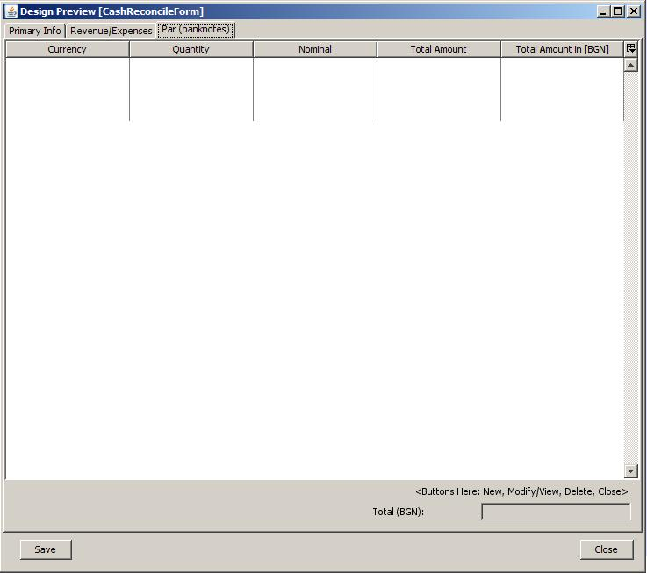

- Таблица за въвеждане на всички количества номинали налични в касата към момента на засичането
- Total – сума всички налични номинали. Показва наличността на касата в момента на засичането.

Banknote Quantity Form

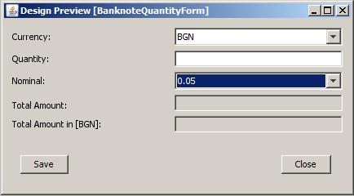

Полето Nominal показва всички възможни номинали за избраната валута. Стотинките (центовете) са показани като десетично число по-малко от 1. Например 1 стотинка е означена като 0.01.

Estimation

Name | Category | Estimation (h)
Main:
Cash Reconcile List | L1 | 8
Cash Reconcile Form : Tab1 | F1 | 12
Cash Reconcile Form : Tab2 | L0*2 | 8
Cash Reconcile Form : Tab3 | L0, F0 (+2) | 12
Total: |  | 40

